SKT, 갤럭시 S22+ J.LINDEBERG 골프 에디션 출시
- 글로벌 골프 브랜드 J.LINDEBERG와 단독 협업 에디션 출시… 13일부터 예약
- J.LINDEBERG가 새롭게 디자인한 골프 멀티 파우치와 볼마커 등 한정판 패키지
엠바고: 배포 즉시 사용 가능합니다.

[2022. 5. 12] 사진보도자료

SK텔레콤(대표이사 사장 유영상, www.sktelecom.com)이 글로벌 브랜드 J.LINDEBERG와 함께 SKT 공식 온라인몰 T다이렉트샵 단독으로 한정판 갤럭시S22+ J.LINDEBERG 골프 에디션을 13일부터 사전 예약한다고 밝혔다.

갤럭시 S22+ J.LINDEBERG 골프 에디션은 본격적인 골프 시즌에 맞춰 골프 입문자부터 골프 마니아까지 모두 만족할 수 있는 실용적인 아이템들로 마련됐다. T 다이렉트샵에서는 5월 13일부터 19일까지 1,000대 한정으로 사전 예약을 받을 예정이다. 예약 고객에게는 5월 20일부터 갤럭시 S22+ J.LINDEBERG 골프 에디션이 순차적으로 발송된다. 갤럭시 S22+ J.LINDBERG 골프 에디션의 출고가는 1,339,800원(VAT 포함)이다.

[갤럭시 S22+ J.LINDEBERG 골프 에디션 한정판 패키지]
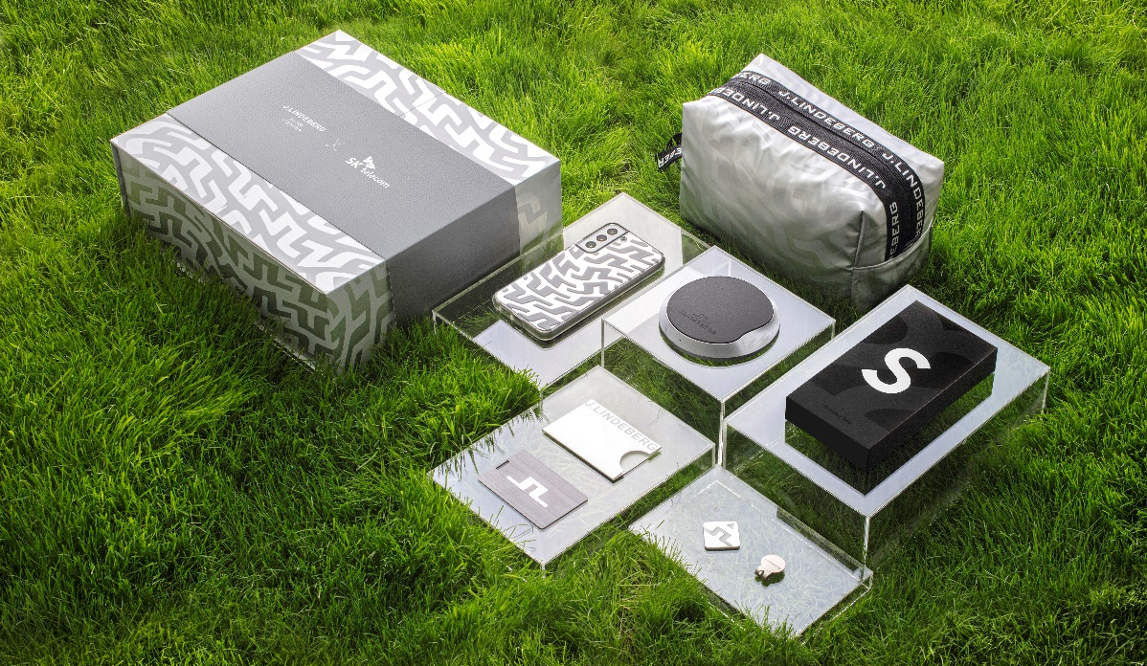

갤럭시 S22+ J.LINDEBERG 골프 에디션은 도심 속 건축물에서 영감을 받은 리플렉트 컨셉이 적용되었으며 J.LINDEBERG의 브릿지 로고를 역동적으로 표현한 모던 모노그램을 패키지 상품 곳곳에 담았다. 한정판 패키지는 ▲골프 멀티 파우치 ▲볼마커 ▲미러형 젤하드 폰케이스 ▲무선 충전패드 ▲브랜드 쿠폰 겸 네임택 등 5개 상품으로 구성되어 있다.

갤럭시 S22+ J.LINDEBERG 골프 에디션을 구매한 고객은 한정판 패키지 상품 외에도 T기프트로 블루투스 이어폰, 카카오 스피커바, 미니 마사지건, 차량용 무선 충전 세트 중 1개 상품을 선택할 수 있다.

문갑인 SKT 스마트 디바이스 담당은 “갤럭시 S22+ J.LINDEBERG 골프 에디션은 최근 MZ 세대에 이르기까지 다양하게 확대되고 있는 골프 인구를 겨냥한 기획“이라며 “앞으로도 다양한 브랜드 및 제품 서비스와 협업을 통해 고객분들께 많은 사랑을 받을 수 있도록 노력하겠다”고 밝혔다.

※ 사진설명
SK텔레콤은 글로벌 골프 브랜드 J.LINDEBERG와 함께 SKT 공식 온라인몰 T다이렉트샵 단독으로 한정판 ‘갤럭시S22+ J.LINDEBERG 골프 에디션’을 13일부터 사전 예약한다고 밝혔다. 한정판 패키지는 ▲골프 멀티 파우치 ▲볼마커 ▲미러형 젤하드 폰케이스 ▲무선 충전패드 ▲브랜드 쿠폰 겸 네임택 등 5개 상품으로 구성되어 있다.

<끝>

